№ | Когда | Что |  | Где | Кто
1 | 9.40-10.00 | РЕГИСТРАЦИЯ |  | Холл | Туякбаева Гаухар Махметовна
 | 10.00-10.10 | КОФЕ - ПАУЗА |  | Акт. зал-столовая | Бохан Ирина Андреевна
2 | 10.15-10.30 | СООБЩЕНИЕ «Типология уроков и учебных занятий при деятельностном подходе к школьному  образованию» |  | К. химии | Штефан Светлана Алексеевна
3 | 10.40-13.05 | ПОСЕЩЕНИЕ УРОКОВ: 1 группа - предметная область «Математика», 2 группа - «Филология» |  | 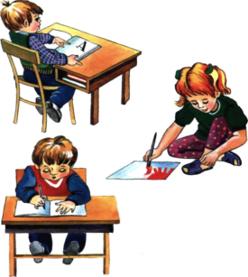
 | 10.40-11.25 | Математика ,3 класс, Ковальчук Оксана Владимировна, «Умножение, деление на 10 и на 100» | Английский язык, 8 класс, Жаймусинова Бахыт Батырбековна, «Спасём нашу планету Земля»
 | 11.30-12.15 | Математика, 4 класс, Белименко Любовь Александровна, «Задачи на движение» | Русский язык, 5 класс, Горохова Александра Александровна, «Двойная роль букв Е,Ё,Ю,Я»
 | 12.20-13.05 | Математика, 6 класс, Обельчикова Эльвира Александровна, «Нахождение числа по его дроби» | История, 7 класс, Аверина Елена Васильевна, «Дворцовые перевороты»
4 | 13.10-13.30 | ОБЕД |  | Акт. зал-столовая | Бохан И.А.
5 | 13.35-13.50 | САМОАНАЛИЗ УРОКОВ - 1 группа руководитель Обельчикова Э.А., кабинет химии | САМОАНАЛИЗ УРОКОВ - 2 группа руководитель Аверина Е.В., учительская
6 | 13.50-14.00 | ПОДВЕДЕНИЕ ИТОГОВ СЕМИНАРА |  | К.химии | Военмастер Лариса Анатольевна

Метод обучения, при котором ребенок не получает знания в готовом виде, а добывает их сам в процессе собственной учебно-познавательной деятельности называется деятельностным методом.

